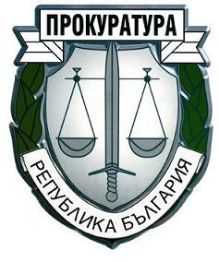
прокуратура на република българия
РАЙОННА ПРОКУРАТУРА град ДОБРИЧ

прокуратура на република българия
РАЙОННА ПРОКУРАТУРА град ДОБРИЧ

С П И С Ъ К

На допуснатите и недопуснатите кандидати, участващи в конкурс за заемане на длъжност „съдебен секретар“ в Районна прокуратура Добрич, при условията на чл.67, ал.1, т.1 от КТ – за неопределено време, обявен със заповед № РД-04-145/16.10.2024г. на административен ръководител, районен прокурор на Районна прокуратура Добрич.
Конкурсната комисия, назначена със заповед № РД-04-167/14.11.2024г. на административен ръководител, районен прокурор на Районна прокуратура Добрич, с решение по Протокол № 1/19.11.2024г., реши:

I. Допуска до участие в конкурса за заемане на длъжност „съдебен секретар“ в Районна прокуратура Добрич – 1 /една/ щатна бройка, долу изброените кандидати.
Вторият етап от провеждане на конкурса - практически изпит и събеседване да се проведе на 05.12.2024г. в Районна прокуратура Добрич, в сградата на Териториално отделение Ген. Тошево, ул. „Васил Априлов“ №8, ет.4, съгласно изготвения график :

1. Зорница Георгиева - А-501/28.10.2024г. 10:00ч.
2. Стелияна Лазарова - А-515/01.11.2024г. 10:30ч.
3. Кремена Баирова - А-518/01.11.2024г. 11:00ч.
4. Дияна Николова - А-527/06.11.2024г. 11:30ч.
5. Янита Петкова - А-534/11.11.2024г. 12:00ч.
6. Виолета Димитрова - А-539/13.11.2024г. 12:30ч.
7. Мими Марчева - А-547/15.11.2024г. 13:00ч.

II. Недопуснати кандидати : няма.

